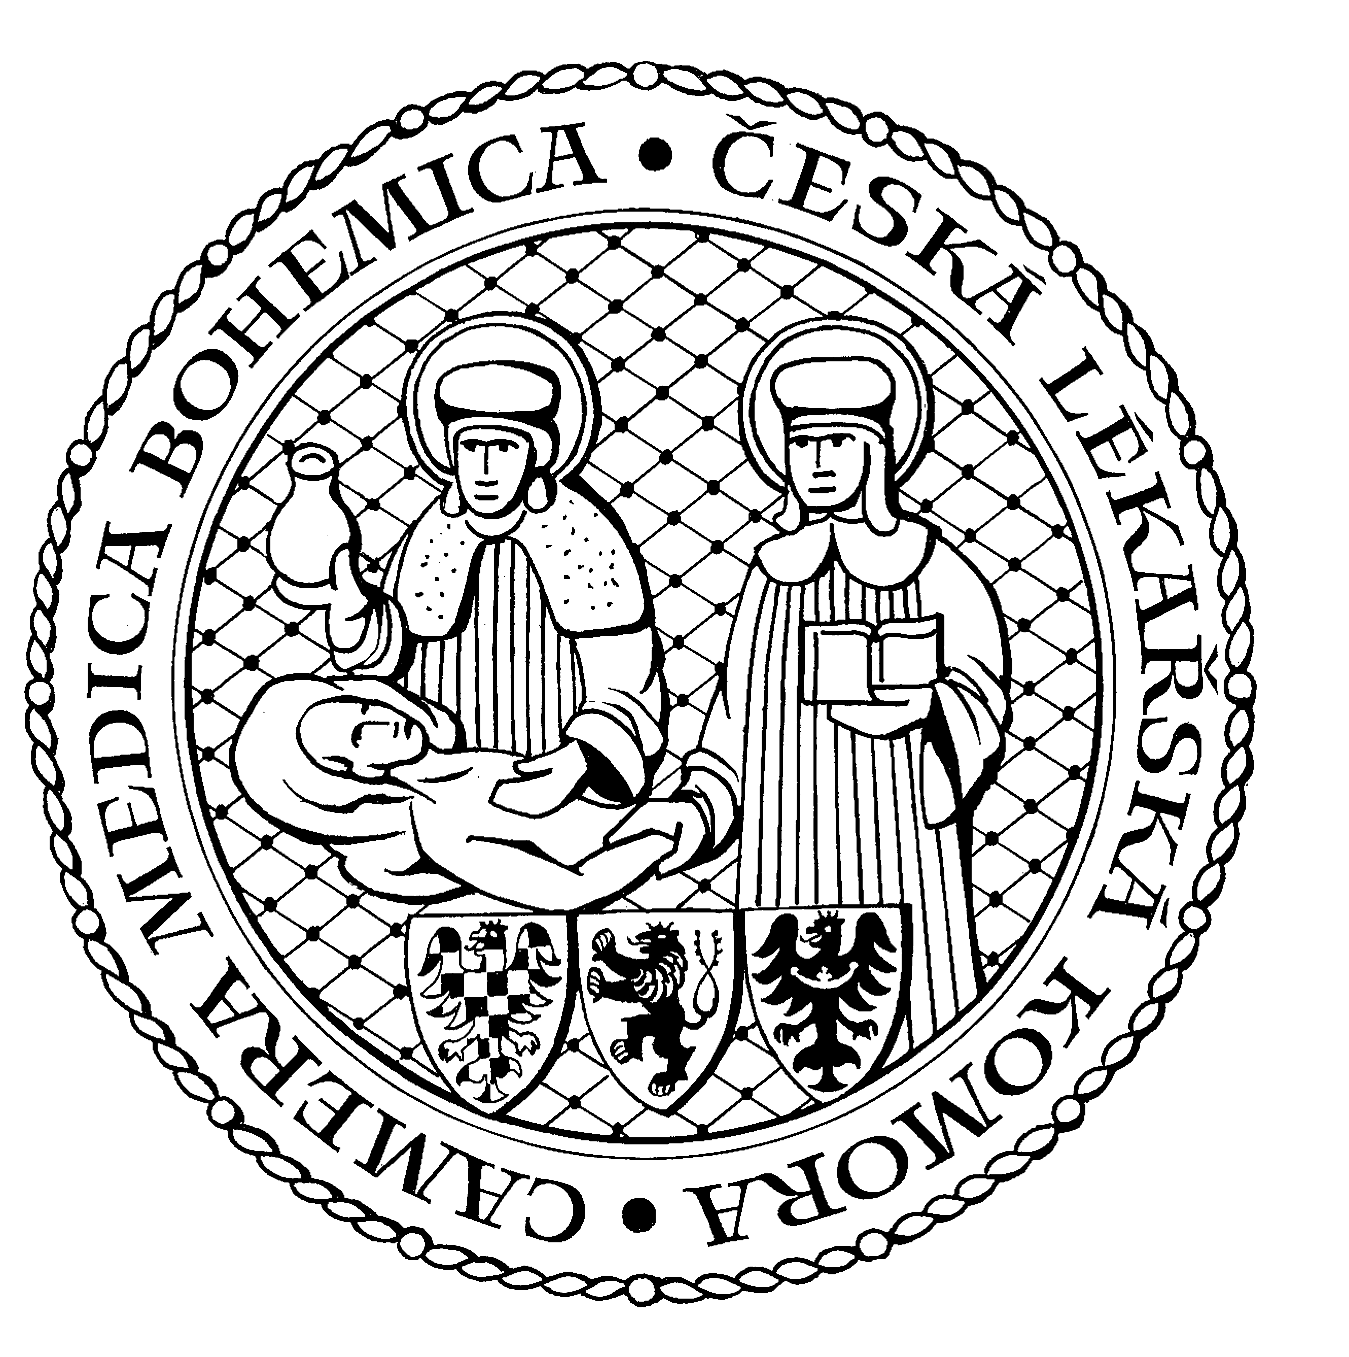
Česká lékařská komora, odd. vzdělávání,
Lékařská 2, 150 30 Praha 5, tel.: 234 760 710, e – mail: vzdelavani@clkcr.cz, www.lkcr.cz

si Vás dovoluje pozvat na vzdělávací kurz č. 119/14

Očkování u dětí

Datum konání: sobota 13. prosince 2014
Místo konání: Hotel ILF, Budějovická 15/743, Praha 4, učebna č. 2
Koordinátor: MUDr. Hana Cabrnochová
Délka odborného programu: 4 hodiny
Počet kreditů: 4

Odborný program:

8:30 Registrace
9:00 Zahájení
12:30 Předpokládaný závěr

Kurz zahrnuje celou šíři problematiky současného pohledu na očkování dětí.
- Současný očkovací kalendář.
- Nové a alternativní vakcíny.
- Současný pohled na očkování nedonošenců.
- Právní rámec očkování.
- Odmítači očkování a přístup k nim.
- Zajímavé kazuistiky.
- Odpovědi na nejčastěji řešené situace.

Odborná vzdělávací akce je pořádána v rámci celoživotního vzdělávání lékařů dle SP č. 16.

Účastnický poplatek: 660,- Kč; číslo účtu: 19 - 1083620217/0100; variabilní symbol - 11914 (číslo kurzu).
Útržek složenky, kopii výpisu z bankovního účtu nebo příkaz k úhradě prostřednictvím e-Banking je nutné předložit při registraci.

Účastnický

poplatek: • pro členy ČLK a platbě předem 660 Kč
- pro členy ČLK a platbě na místě 750 Kč
- pro nečleny po dohodě s odd. vzdělávání

Doprava z hlavního vlakového nádraží

Nástup na metro trasy C stanice "HLAVNÍ NÁDRAŽÍ" směr HÁJE, výstup na stanici "BUDĚJOVICKÁ".

Doprava z hlavního autobusového nádraží

Nástup na metro trasy C stanice "FLORENC" směr HÁJE, výstup na stanici "BUDĚJOVICKÁ".

